Paweł Kiełbasa, Wojciech Kosztyła

Sprawozdanie – Wzorce Projektowe 2

1. Zadanie 1
2. Zadanie 2
3. Zadanie 3
   1. Zaimplementowaliśmy aplikację według schematu:  
      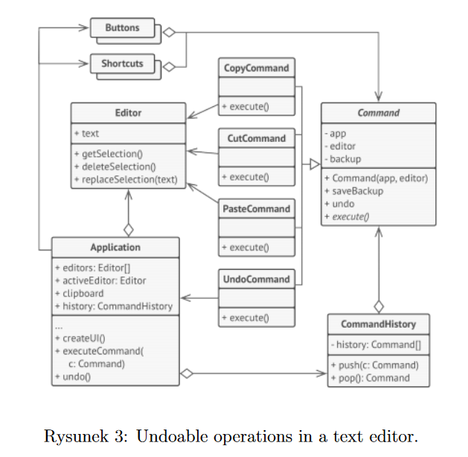
   2. Klasa Application:  
      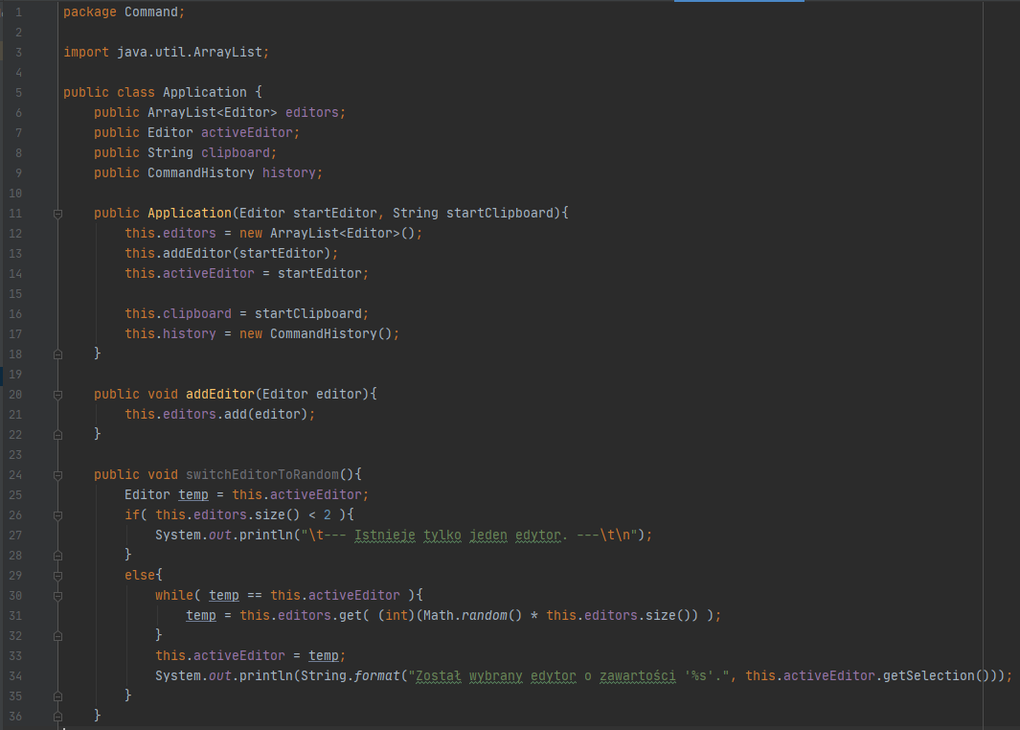  
      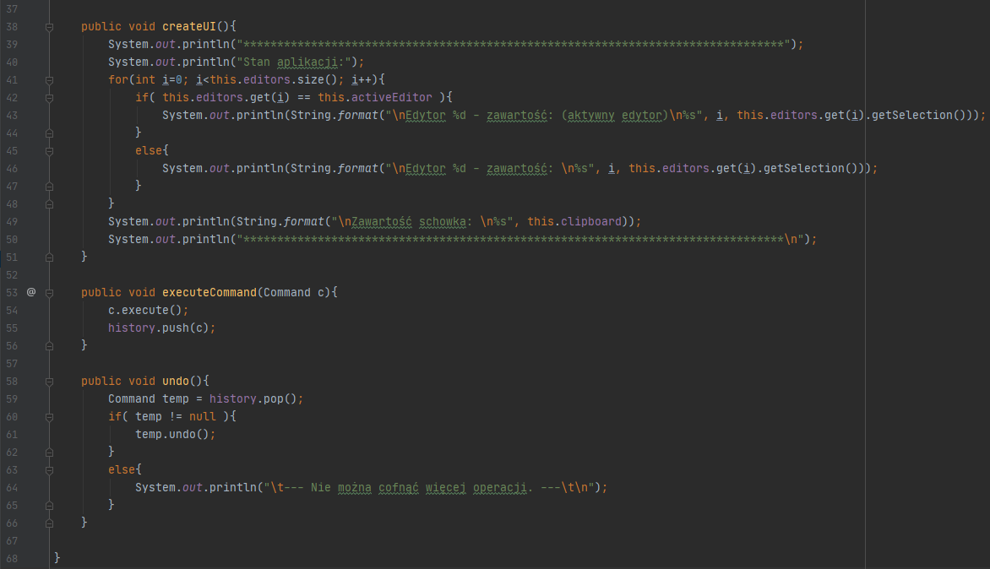
   3. Klasa Editor:  
      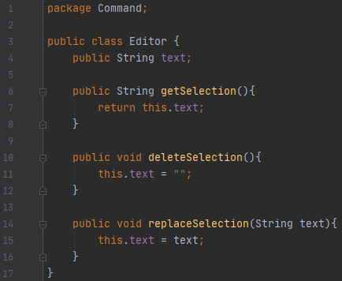
   4. Klasa Command:  
      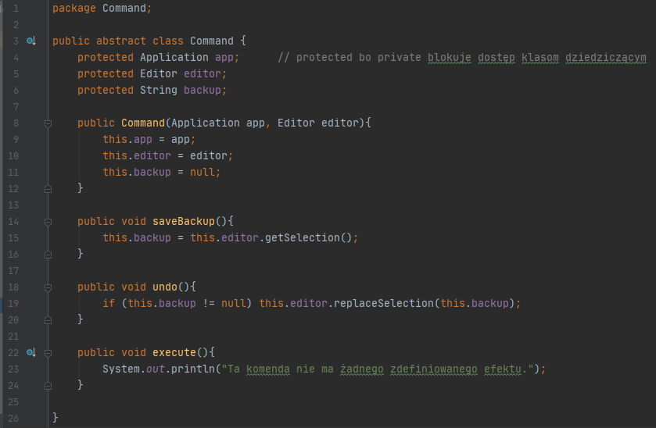
   5. Podklasa CopyCommand:  
      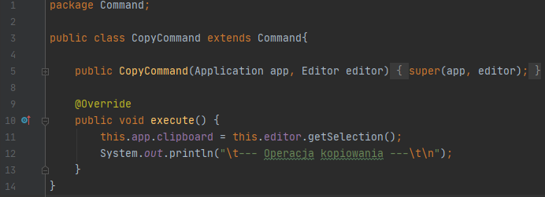
   6. Podklasa CutCommand:  
      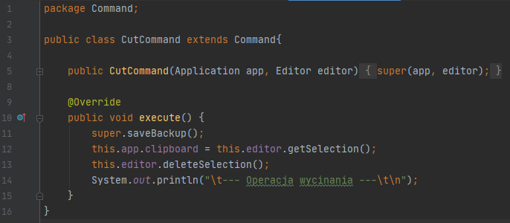
   7. Podklasa PasteCommand:  
      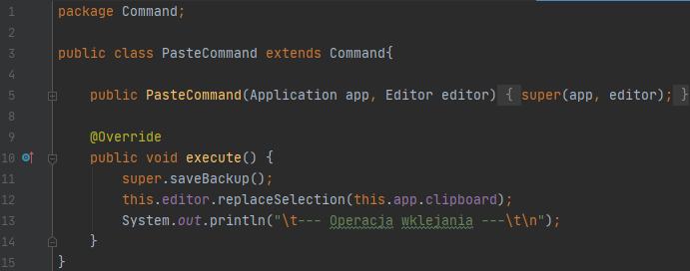
   8. Podklasa UndoCommand:  
      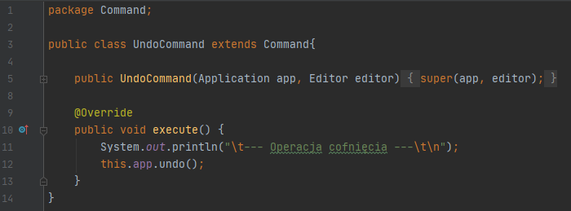
   9. Klasa CommandHistory:  
      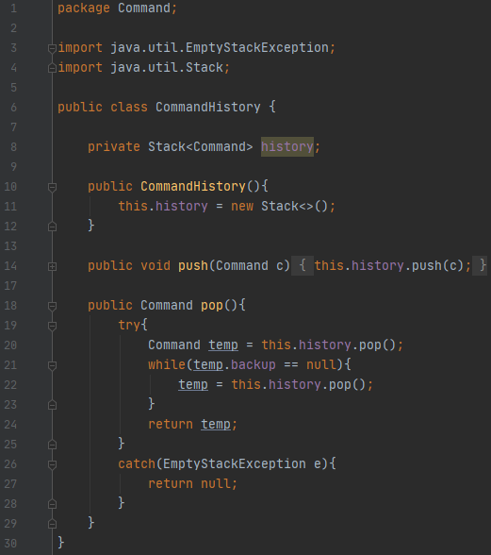
   10. I klasa Main wywołująca mockupowy program.  
       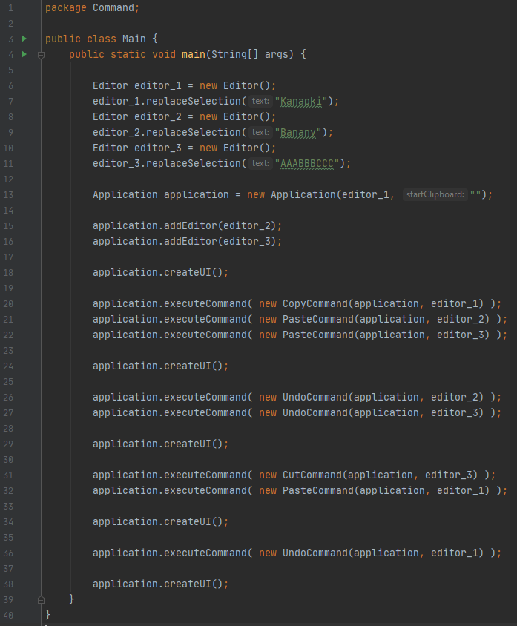
       1. Efekt wywołania:  
          